实 验 报 告
19系 04级 姓名 王承乐 日期 05.11.8 台号 6号台 评分
实验题目: 电子荷质比
实验目的: 测定电子的荷质比
实验仪器： 细电子束管；亥姆霍兹线圈及测量设备；万用表两块；电子束管电压源(DC power supply 0…500V)；直流电流/电压电源（DC power supply 0…16V;5A）.
相关术语： 荷质比；电子束；洛伦兹力
实验原理： 电子质量的直接测出较难，相比之下，电子的荷质比的测量要容易的多，故测出荷质比后，根据电量，推算出电子的质量。在实验中，细电子束管中的电子通过一个电位差而得到速度，由于亥姆霍兹线圈产生的磁场垂直于电子的运动方向，故洛伦兹力成为向心力使电子做半径为的圆周运动。可推算出计算公式为：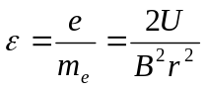。亥姆霍兹线圈对中的磁场与电流成线性关系，即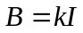，实验中已给出该亥姆霍兹线圈与的对应数值表，可以此得到值，最终算出荷质比。
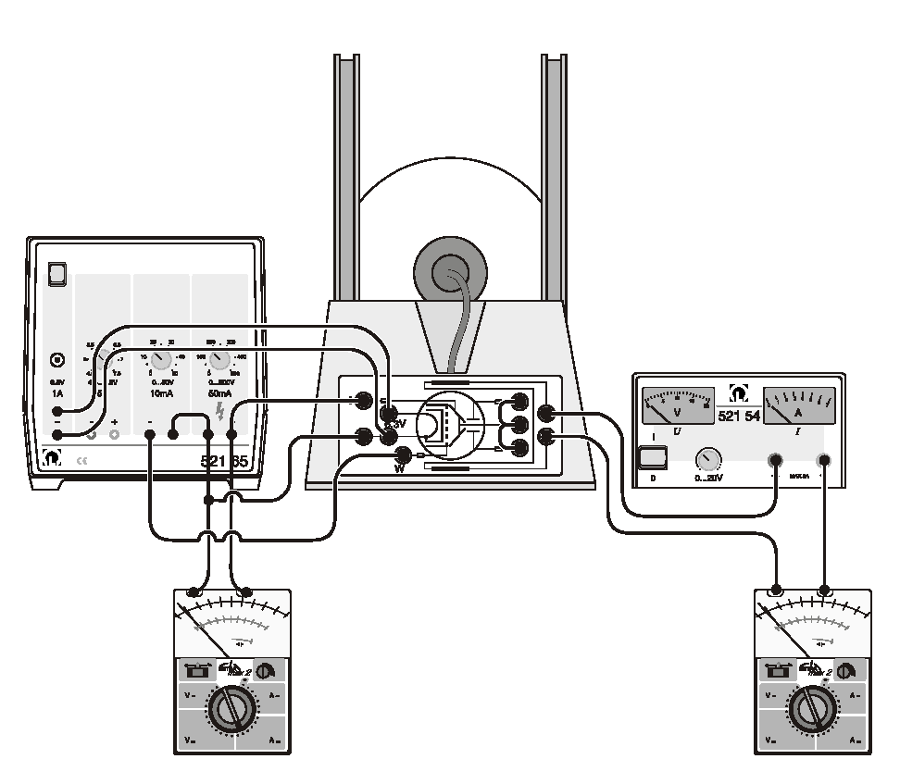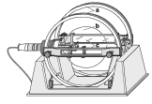
图1 实验装置接线图 图2 电子荷质比测量主体设备图
实验步骤:
- 电源关闭,电位器左旋至锁住位置。亥姆霍兹线圈与电流表串联，电流表放在10ADC档。
- 开启向电子束管供电的管电压源，将加速电压调到300V，预热5min，电子束开始射出，在0-10V间调整聚焦电压，对电子束进行聚焦，最终使电子束狭窄，清晰，边界清楚。
- 调整直流电压16V，电流5A。
- 打开亥姆霍兹线圈的直流电流/电压电源，调整输出电流，使电子束偏转形成一个封闭的圆形轨迹，微调聚焦电压，使图像更清晰。
- 移动左滑块，使其内侧、镜中的像和电子束的出射口在一条直线上；移动右滑块，使其内侧与镜子中的像对齐。调整亥姆霍兹线圈中的电流或移动右滑块，使电子轨迹与两滑块内侧相切，则两滑块内侧距离即为电子束直径。
- 将加速电压每隔10V逐步减到140V，调整励磁线圈电流，使电子束轨迹始终保持8cm，记下每组加速电压和线圈电流值。
- 由加速电压，线圈电流，绘出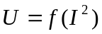，求出斜率。
- 根据给定的亥姆霍兹线圈的与的关系，得到比例系数。
- 算出电子荷质比。
实验数据与数据处理：
1. 由加速电压 ，线圈电流，绘出 ，求出斜率
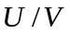 | 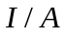 | 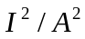
300.7 | 1.90 | 3.6100
289.5 | 1.86 | 3.4596
279.4 | 1.81 | 3.2761
270.8 | 1.76 | 3.0976
259.6 | 1.70 | 2.8900
250.8 | 1.67 | 2.7889
240.2 | 1.63 | 2.6569
230.8 | 1.60 | 2.5600
221.0 | 1.56 | 2.4336
209.5 | 1.52 | 2.3104
199.8 | 1.47 | 2.1609
190.6 | 1.43 | 2.0449
180.5 | 1.38 | 1.9044
170.9 | 1.33 | 1.7689
160.2 | 1.29 | 1.6641
149.5 | 1.24 | 1.5376
140.3 | 1.19 | 1.4161
作图得:
Y = A + B * X
Parameter Value Error
A 38.93204 3.43796
B 74.12832 1.35724

R SD N P
0.9975 3.68657 17 <0.0001

∴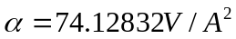

不确定度分析：

 |  | 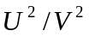 |  | 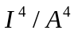 | 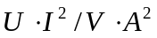
1 | 300.7 | 90420.49 | 3.6100 | 13.03210000 | 1085.52700
2 | 289.5 | 83810.25 | 3.4596 | 11.96883216 | 1001.55420
3 | 279.4 | 78064.36 | 3.2761 | 10.73283121 | 915.34234
4 | 270.8 | 73332.64 | 3.0976 | 9.59512576 | 838.83008
5 | 259.6 | 67392.16 | 2.8900 | 8.35210000 | 750.24400
6 | 250.8 | 62900.64 | 2.7889 | 7.77796321 | 699.45612
7 | 240.2 | 57696.04 | 2.6569 | 7.05911761 | 638.18738
8 | 230.8 | 53268.64 | 2.5600 | 6.55360000 | 590.84800
9 | 221.0 | 48841.00 | 2.4336 | 5.92240896 | 537.82560
10 | 209.5 | 43890.25 | 2.3104 | 5.33794816 | 484.02880
11 | 199.8 | 39920.04 | 2.1609 | 4.66948881 | 431.74782
12 | 190.6 | 36328.36 | 2.0449 | 4.18161601 | 389.75794
13 | 180.5 | 32580.25 | 1.9044 | 3.62673936 | 343.74420
14 | 170.9 | 29206.81 | 1.7689 | 3.12900721 | 302.30501
15 | 160.2 | 25664.04 | 1.6641 | 2.76922881 | 266.58882
16 | 149.5 | 22350.25 | 1.5376 | 2.36421376 | 229.87120
17 | 140.3 | 19684.09 | 1.4161 | 2.00533921 | 198.67883
平均 | 220.24 | 50902.959 | 2.44588 | 6.416332955 | 570.855138
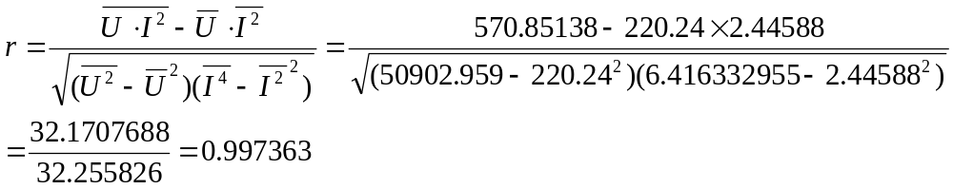
∴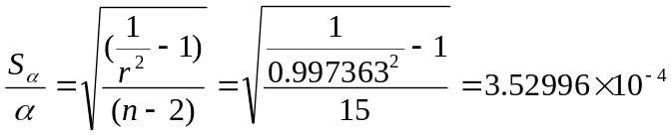
∴
∴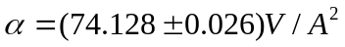

2. 根据给定的亥姆霍兹线圈的与的关系，得到比例系数。
 | 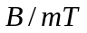
0.5 | 0.35
1 | 0.65
1.5 | 0.98
2 | 1.34
2.5 | 1.62
3 | 2.05
作图得:
Y = A + B * X
Parameter Value Error
A -0.012 0.03455
B 0.67257 0.01774

R SD N P
0.99861 0.03711 6 <0.0001
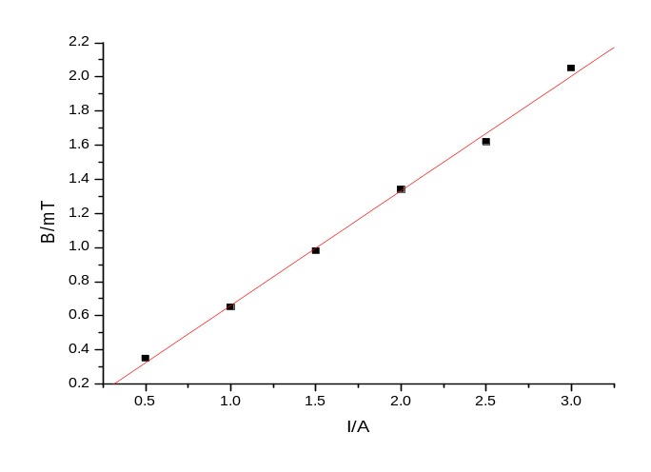
∴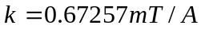
不确定度分析：
 |  | 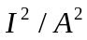 |  | 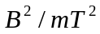 | 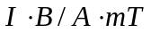
1 | 0.5 | 0.25 | 0.35 | 0.1225 | 0.175
2 | 1 | 1 | 0.65 | 0.4225 | 0.65
3 | 1.5 | 2.25 | 0.98 | 0.9604 | 1.47
4 | 2 | 4 | 1.34 | 1.7956 | 2.68
5 | 2.5 | 6.25 | 1.62 | 2.6244 | 4.05
6 | 3 | 9 | 2.05 | 4.2025 | 6.15
平均 | 1.75 | 3.782 | 1.165 | 1.68798 | 2.5292
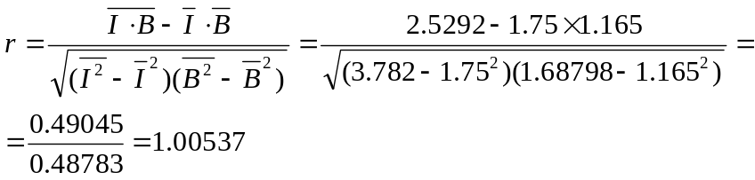
∴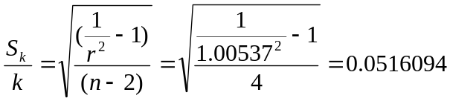
∴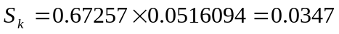
∴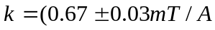

∴
∴
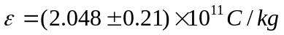

相对误差为
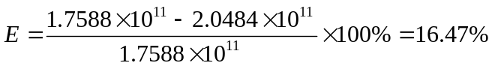
误差分析:
此次实验误差较大,分析实验过程,我认为误差主要出现在:
- 该实验只对单个电子束环的半径进行单次测量,而聚焦电子束并不能将电子束聚焦的十分清晰,当读取时,稍有差距就会造成较大的单次误差,从而使得斜率误差偏大.
- 在观察时,滑块与其镜像的重叠需要透过圆形的玻璃电子束管,光线透过,可能会产生位移.
- 由于是由两人轮流读数,每个人对相切的标准不同,则估计误差也不同.
- 励磁线圈电流的调节旋扭灵敏度不高,在小范围内微调时数值不稳定.
实验思考:
另一种测量荷质比的方法--电子射线的磁聚焦原理
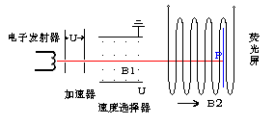
如图，由一电子发射器发出自由电子，经过加速器加速形成电子流，再经过速度选择器，只留下某一速度的电子。此时使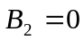，则电子流荧光屏点处有光斑。
在均匀磁场中以速度运动的电子，受到洛仑兹力的作用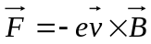。当和平行时，等于零，电子的运动不受磁场的影响，仍以原来的速度作匀速直线运动．当和垂直时，力垂直于速度和磁感应强度，电子在垂直于的平面内作匀速圆周运动。
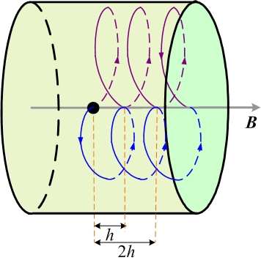
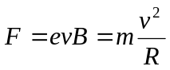
电子运动轨道的半径为： 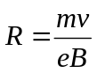
电子绕一周所需的时间为 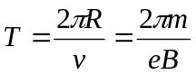
周期和电子速度无关，即在均匀磁场中不同速度的电子绕圆一周所需的时间是相同的．但速度大的电子所绕圆周的半径也大．
若电子速度和磁感应强度之间成一夹角，此时可将分解为与平行的轴向速度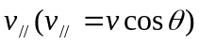和与B垂直的径向速度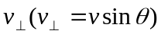，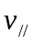使电子沿轴方向作匀速运动，而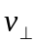在洛仑兹力的作用下使电子绕轴作圆周运动，合成的电子轨迹为一螺旋线，其螺距为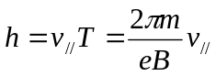。
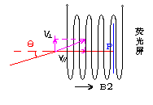
在该实验中，将电子射入磁场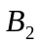的角度改变，即如下图，调节大小，使得光斑与点重合，此时电子在匀强磁场中走过整数个螺距，再移动荧光屏（仍然在磁场内），使光斑偏离点，再重新回到点，此时电子在磁场中多走过一个螺距，可以计算光斑第次重回点，则荧光屏两次位置的距离除以即为单个螺距长，最后带入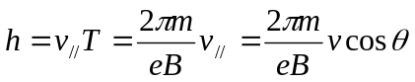，得

